论济南民居的亲水情结及保护

摘要：民居是建筑技术和文化艺术的结晶，各个地方的民居建筑，因其地理位置，文化风俗，当地材料等诸多因素的不同，而形成其独特的建筑形式与艺术。本文对济南民居进行相关资料的研究与亲身调研，针对济南水系对其民居形式和特点的影响进行了相关分析与总结。最终落脚于济南传统民居的保护与改建现状，然后针对其现状进行了相关解决方式的探讨与思索。旨在呼吁大家对“泉城风貌”的保护报以足够的重视。
关键词：家家泉水，潇洒似江南，曲折蜿蜒，亲水处理，泉城意象

1、济南的城市背景
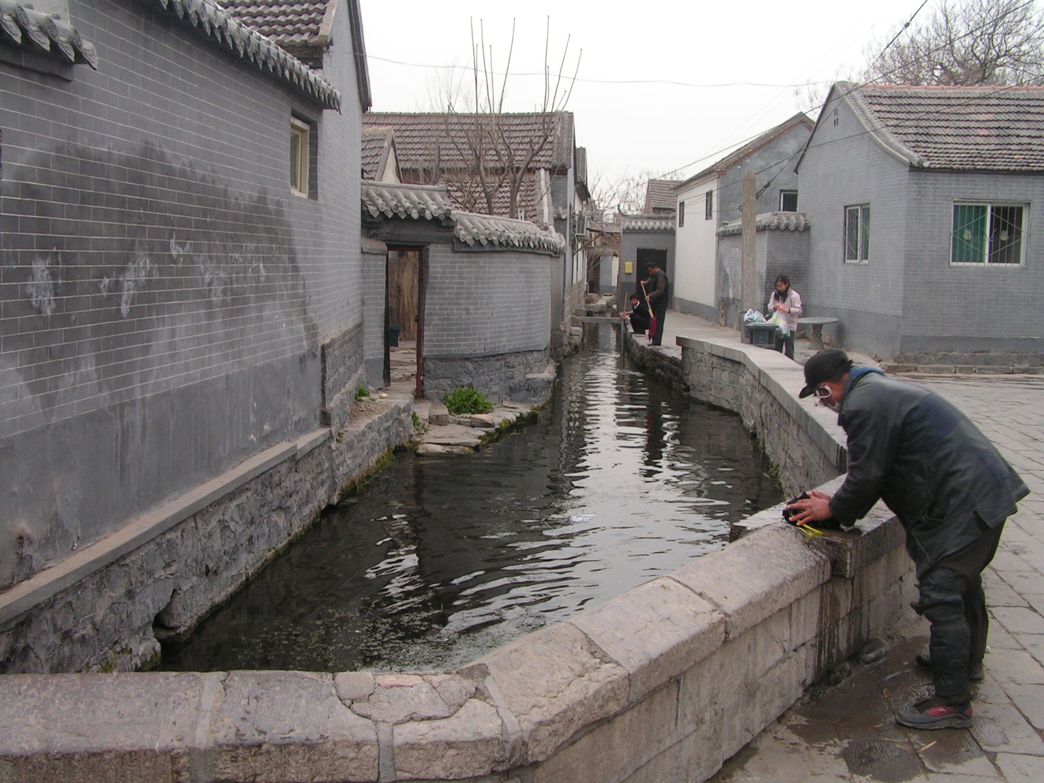
济南以泉闻名，因水得名，又称“泉城”。巧居广川（即大明湖水系）之上，大山( 即今千佛山)之下，城南连绵群山是城市的绿色屏障，山、河、湖、泉与城巧妙组合。如此山水之势，使得济南是成为国务院公布的国家历史文化名城之一，素以名泉众多，景色秀美文明于世。
图1 济南的家家泉水之相（图片自摄）
“济南”一名的出现在传世2500多年的我国第一部诗歌总集《诗经》中，然多数人对此未曾知晓。清末刘鹗在其文学作品《老残游记》中这样写到：“到了济南府，进得城来，家家泉水，户户垂杨，比那江南风景，觉得更为有趣。”这篇文章使得济南真正的名闻天下，“家家泉水，户户垂杨”，简明生动的勾画出了泉城济南的神态和外貌。
吴良镛先生曾经说过：“山得水而活，水得山而壮，城得山水而灵”。我国北方城市大多干旱少水，而有泉城著称的济南却拥有众多的泉水、湖泊、河流等水体，其水系景观资源基础可谓得天独厚。众泉汇流成的大明湖与南面的千佛山构成了“一城山色半城湖”的独特风光。
清冽甘美的泉水是济南市的血脉，赋予这座城市灵秀的气质和旺盛的生命力。济南，像一颗璀璨的明珠，镶嵌在古老的东方文明古国辽阔的土地上；又如一只清新的粉荷，坐落在泱泱华夏这座斑斓的大花圃中。
2、济南的水系对民居的影响
由于济南具有独特的地理位置和生活环境，济南民居便有着区别于其他民居建筑形式的独特形式。它具有北方四合院的理性因素，又具有南方建筑的秀美和浪漫，故有“济南潇洒似江南”的美誉。
2.1、济南传统民居的街巷布局自由曲折
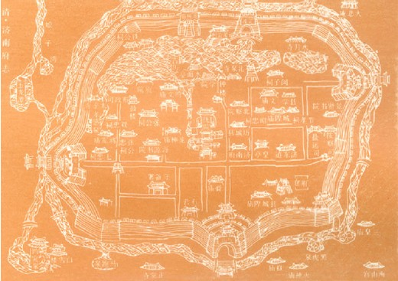
“匠人营国，居九里，旁三门。国中九经九纬，经纬九轨。左祖右社，面朝后市，市朝一夫。”这是出自《考工记》的一段经典叙述。中国古代都城的规划建设大多是依据《考工记》中的这段叙述而规划建造的。然而拥有几千年的古城济南却并未遵循此道。济南的城门并不对称，北门正对着湖泊，和南门不在一条直线上；同时，东门偏北，西门偏南，也不在一条直线上。形成了独特的“四门不正”景观。城门不对称，使得老济南的街道无法直通，从而形成了许多互不相连的街巷。所以济南的城市道路也不像古城北京那般工整的采用方格网形式布局，而是曲折蜿蜒的。
图2 济南明府城图（图片来自网络）
济南城如此之布局，其主要原因就是济南的水系的影响。济南的传统民居依水傍河而建，街巷则自由曲折，很少有直通贯穿的。合院布局形式也灵活多样，不像古城北京那般，合院多排列分布在道路两侧，规整肃穆，道路平直。古人珍爱泉水之美，不忍有丝毫的遮掩或改道，房舍院落、街巷道路皆顺应泉水流势而建。很多胡同由于依泉水平行布局而出现弯曲自由的形态，如镰把胡同、葫芦巷、辘护把子街等。大大小小曲折的街巷使济南城有了“九巷十八弯七十二胡同”之说。
2.2、街巷与民居以泉水命名
济南府城具有悠久的历史文化遗产，众多文人墨客在此留下千古名句，济南也拥有“济南名士多”的美誉。泉水孕育了李清照、辛弃疾这样足堪彪炳史册的历史文化名人，泉水承载了济南这座古老城市的生命，蕴育了济南光辉灿烂的历史文化。而其历史街区街巷也与其古老的泉系叠加而生成一中极具特色的地方文化，笔者翻阅众多资料，发现老济南街巷命名的一个不成文的惯例——济南的不少街巷都以所分布的泉水名字来命名。
在曲水亭街西侧，有一条始建于明代的街巷--芙蓉街。芙蓉街，这条颇具济南性格的老街，她的名字得自街中路西的芙蓉泉，芙蓉泉藏身在民宅之中，自然天成。
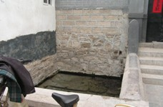
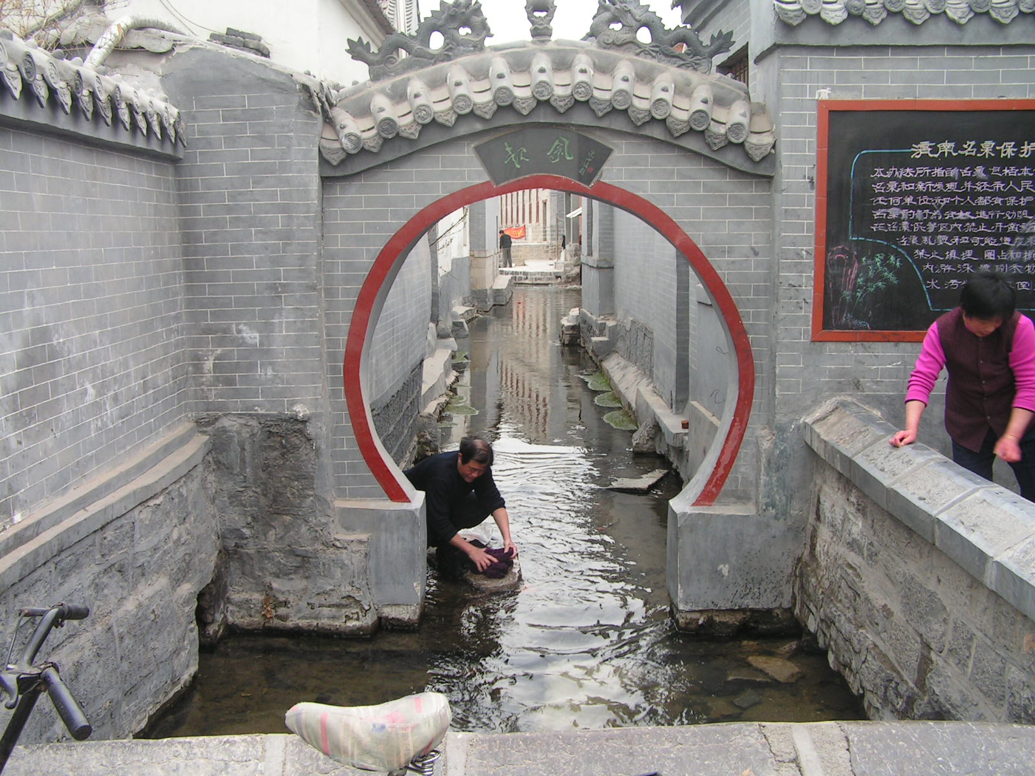
位于济南泉城路上的王府池子街，因街西侧有著名的王府池子而得名。王府池子在唐宋时期就是一处园林胜地，原名灰泉。明代成化年间，德王朱见潾建德王府，将灰泉划入，为王府西苑之濯缨湖。因其原属于王府，故民间称此为“王府池子”。街上只有几十户人家，多为青砖瓦房、小户门楼，漫步在这条道路上，会感受到极强的亲和力，她的淡雅、洗练、温馨、和谐，令人流连忘返。
图3 水中洗涤之景（图片自摄）
济南以泉命名的老街老巷就有29条，以泉命名的村庄有88处之多，这都是因为有“泉”的缘故。
图4 民居墙基构造（图片自摄）

2.4 建筑、路网、水系相融共生
在济南老城区的传统民居建筑格局中，庭院与溪流相依相伴，路网水系相融共生。建筑与水体的联系通常有两种主要的布局形态：一是“建筑—路—泉水—路”，二是“建筑—泉水—路—建筑”，其中以第一种布局最为常见。【1】《在秩序与诗意之间--试析济南传统合院民居的地域特色》一文中，对此观点已做了详细论述，本文就不再加以过多叙述了。
2.4、民居建筑细部构造形式中的亲水处理
由于济南水系较多，建筑多采用砖石结构与木结构结合的方式，为了防潮，建筑底部窗台以下多为石板砌筑而成。墙基用平整的青石砌成,既有利于承重又可防潮防水，且使单调的墙面产生了韵律的变化。老济南街巷路面多铺设青石板，石板顺着排列，中间宽大，是行人通道，两边稍窄的石板，平时也可行人，雨季就成了雨水与泉水的排水沟。这种全城街道几乎全用青石板铺路的景致，当时在全国差不多也只有在济南能看得到。【2】
在济南传统民居建筑中很少见到彩画，其原因是这里泉水多，气候湿度大，彩画受潮后容易破损，从而造就出与北京四合院的华丽截然不同的济南传统民居。
3、“泉城意象”的改造与保护
济南所遗留下来的建筑群落以民居为主,这传统民居建筑些承载着这座城市的历史信息,具有不可替代的历史价值。在建筑文化研究方面,济南古城区民居有着极其重要的学术价值。
然而近年来，随着社会的进步，城市的快速发展，人们生活质量的不断提高，人们开始大规模的开发、建设城市。而现阶段的新城市的建设，已经逐渐显露出其与济南“泉城意象”保护之间的冲突与矛盾——济南的水系与传统民居的历史风貌己遭遇到一定的破坏。现在的济南市的“泉城意象”已经变得越来越淡薄，保护济南传统民居的历史面貌，恢复泉城风貌，以成为当务之急。
3.1、已发生的改造工程对水乡的破坏
3.1.1、不少泉眼被填埋或年久淤塞——民宅泉水待保护
经过亲身调查和查阅相关资料，笔者得知济南不少民宅泉眼或被填埋或因年久无人问津而淤塞。例如西城根街３６号，分布着曾被收入历下名泉之列的玉德泉，前几年房主家里将老宅子改造成旅馆，泉眼也被彻底埋在了地下；分布在芙蓉街５号院的一处无名泉，因为房主翻盖房屋变了格局，被填平了；平泉胡同６号院内的无名泉也遭受了同样的命运；起凤桥街５号曾有一处无名泉，但老住户都已迁往别处，院里如今堆放着木板、砖头瓦块等杂物，租住的人家根本不知道泉在何处；位于西公界街３号院内的放生池则因年久淤塞、无人清理，彻底变成了一潭死水，只有泉池边上精雕细刻的白色护栏仍在诉说着昔日的辉煌。
3.1.2、历史街区面临严重危机
首先，济南市周边城市环境道路、功能用地和建筑尺度的重大改变对济南历史街区形成了现实压力和威胁。济南历史街区的保护或控制区范围不断缩小，周边缺乏绿地、停车等缓冲空间，传统街巷体系和风貌特色已经造成一定程度的破坏。济南市周边新建大体量高层建筑可能阻断或严重影响地下泉脉，造成泉水停涌断流。【3】
其次，政府对传统街区的拆迁使传统建筑受到极大冲击,如高都司巷本是济南市保持原有风貌最好的一条传统老巷,但随着政府的一声号令,于2002年5月,这条老巷便销声匿迹了。她的逝去,标志着济南尚为完整的古城区将支离破碎,青石门鼓、如意垂图、山水临门及与之有关的美丽故事将随之远去。这种“推倒重建”的改造方式是极其不合理的,可是,这种方式在不少历史街区都曾出现过,结果致使传统风貌面目全非,这是值得深刻反省的。【4】
3.1.3、“改造保护工程”隔绝了人和泉水的亲和
老济南城因泉水密布，其街巷路面多铺设青石板，庭院水沟也盖石板。这样的石板路除了行走和排水外，还有一个重要的作用，就是降温。济南夏季炎热，气温很高，而济南的泉水终年恒温在18℃，数百条泉溪上数不清的青石板成了济南天然的散热片。在济南开埠以前，全城的街道几乎全部铺设青石板，所以济南往昔的夏天，不似现在这般闷热。可历史的车轮转到今天，在所谓的“保护工程”之后，我们已经很难再见到昔日的青石板路了。平坦的柏油路面充斥着人们的视线，隔绝了人和泉水的亲和。人们只能在回忆中去感受老城风貌。【5】
也因“改造保护工程”的实施，原来济南水乡人家日常生活用来取水、洗涤、停泊的河埠逐个被拆除。现在水岸和水面的落差很大，沿着河岸走过，却找不到一处可以入水的踏步。没有河埠的济南水边，再没了“潇洒似江南”的风采。
3.2、城面貌保护行动刻不容缓
我们不能再这样看着泉城面貌日渐消失。针对上述存在的三点问题，笔者对泉城面貌的保护行动相应探讨出如下三种解决方案。
3.2.1、保护泉城水系
针对上述泉眼被堵现象，我们可以首先加强人们对保护泉城水系、保护泉城风貌的思想意识教育，借鉴法国文物保护责任到各人头上的方法，实施每户或每几户分摊一个泉眼的保护方案。
其次随着经济的发展，人们对地下水的开采越来越多，对泉水的影响非常大。近年来，趵突泉出现多次停喷现象。而一座以泉出名的城市，一旦泉水停喷，城市的灵气也便不复存在。针对这一现象，济南市政府开展了“保泉工程”，都已初见成效，这才使得我们在现在这样的枯水季节仍能看到泉水的喷涌。而作为我们个人，也可在日常生活中做到节约用水，为“保泉”尽一份力。
3.2.2、历史街区保护与改建
对传统社区的保护应在考量其文化景观价值的基础上，确定保护对象及保护措施。对于以保护泉城风貌为主要目的的济南历史街区的保护与改建，笔者认为可以参照阮仪三前辈给苏州水巷做的保护方案，其主要目的就是保护苏州水巷的历史文化信息，有我们有共通之处。
改造更新中要注重保护这些特色的水巷，保持水巷的尺度、比例和两岸建筑风格。传统街道水巷空间风貌的最大特色体现在河街的空间结构关系上，因此改造中对所有河街并行的街道及水巷空间，均保持了传统的空间结构关系，并特别突出了水的位置，使人在街道上行走时能直接感觉到水巷的存在，突出水乡的水环境、水文化。【5】
对于泉城历史街区的保护应首先顺应自然和历史脉络，对泉城水系进行梳洗，民居更新应采用“插入”或“缝合”的方法维护街巷自然曲折、步移景异的风貌。建筑与街道的改建也应尊重其历史原貌，利用其历史采用的材料和施工工艺对其进行复原或修复。
3.2.3、适度的更新
对于传统民居及其周边环境的更新与保护，是否可以对其存在的历史文化价值进行进一步考究，在保护文化景观的基础上，进行小规模的、循序渐进的更新方式，多加思索和调研，避免大拆大建甚至错拆错建。
比如，局部保留局部改建。对于以步行为主的一些居民区，青石板路不仅增加情趣，保持泉城原有风貌，又能维护周围空气温度，笔者认为可以对其进行适当的保留，不一定都要改建成柏油路面。
再者，河埠的存在并不影响城市的整体面貌，甚至可以为其整体面貌添上一笔人文的魅力，又能体现泉文化的内涵，对其进行相应的保护，不将其大拆大建，未尝不可考虑。
最后，新建民居的建筑形式和其材料运用上，可以尽量融合周围历史风貌，不必要选取时髦、新颖的材料与形式，使其在一群古朴的氛围下，显得过分突兀。
4、结束语
本文主要针对水系对济南民居的影响，和其在改建过程中对泉城风貌的破坏与改进措施进行了相关资料的收集与整理，旨在能引起人们对泉文化的关心与保护及对泉城风貌的保护的重视。

参考文献：
【1】在秩序与诗意之间——试析济南传统合院民居的地域特色.王辉，赵琳.小城镇建设.2005/7
【2】特色战略.孟伟.山东大学硕士学位论文
【3】 城市传统社区的文化景观—以济南府城历史街区为例.金俊，于传国.建筑与文化2009下
【4】 挽留古城的历史——济南古城区传统民居四合院的调查报告.刘 冰,刘 涛,刘 健,于冬雪.唐山学院学报.第16卷 第1期2003年03月
【5】古城笔记.阮仪三.同济大学出版社.2006.6. P24

作者：于琍 职称：助教 电话：18260371937 邮箱：yuli_987@126.com

